HỌC SINH LỚP 5A TRẢI NGHIỆM “VUI TẾT CỔ TRUYỀN” – NGÀY HỘI TRÀN NGẬP NIỀM VUI
Hòa trong không khí rộn ràng chào đón mùa xuân mới, Trường Tiểu học Hoàng Nam đã tổ chức hoạt động trải nghiệm với chủ đề “Vui Tết cổ truyền” dành cho học sinh toàn trường. Tham gia chương trình, học sinh lớp 5A đã có một ngày hội sôi nổi, bổ ích và giàu ý nghĩa giáo dục, để lại nhiều ấn tượng đẹp trong lòng các em và phụ huynh.
Mở đầu chương trình là các tiết mục múa lân rộn ràng cùng những màn biểu diễn xiếc hấp dẫn. Tiếng trống lân vang dội, những động tác uyển chuyển, vui nhộn đã mang đến không khí tưng bừng, náo nhiệt, khiến học sinh vô cùng thích thú và hào hứng. Hoạt động giúp các em cảm nhận rõ nét không khí Tết cổ truyền của dân tộc.
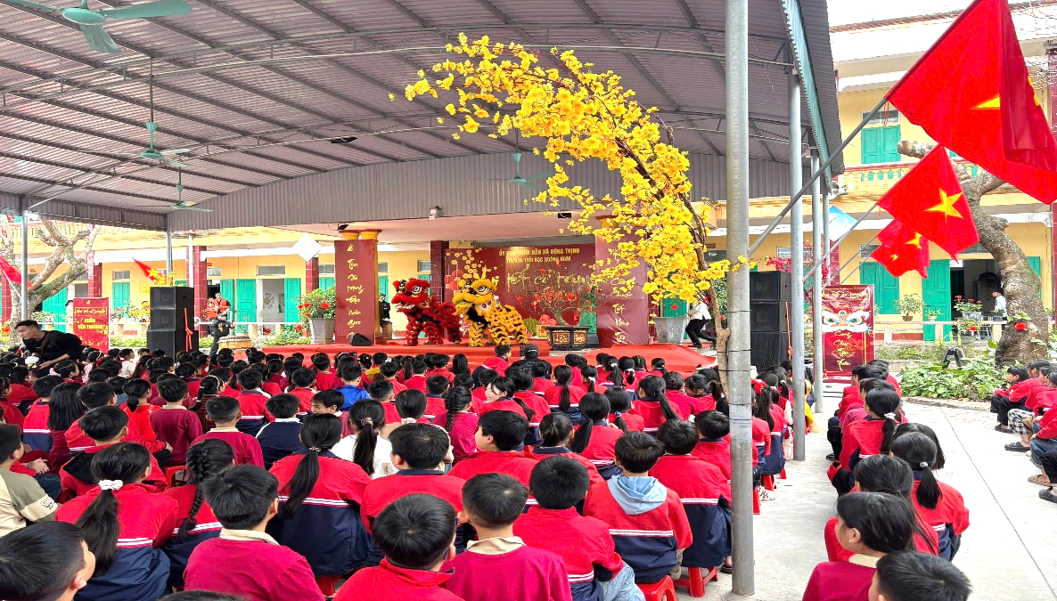
Học sinh chăm chú xem múa lân
Tiếp nối chương trình là các trò chơi vui nhộn, hấp dẫn mang đậm không khí ngày Tết. Học sinh lớp 5A tham gia với tinh thần sôi nổi, đoàn kết, tạo nên bầu không khí vui tươi, rộn ràng khắp sân trường. Những tràng cười giòn giã và tiếng cổ vũ đã giúp các em thêm gắn bó, mạnh dạn và tự tin hơn trong các hoạt động tập thể.
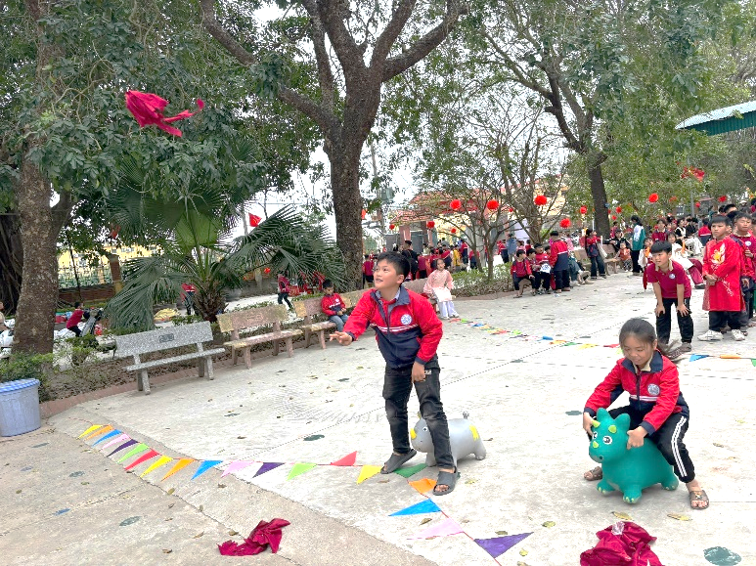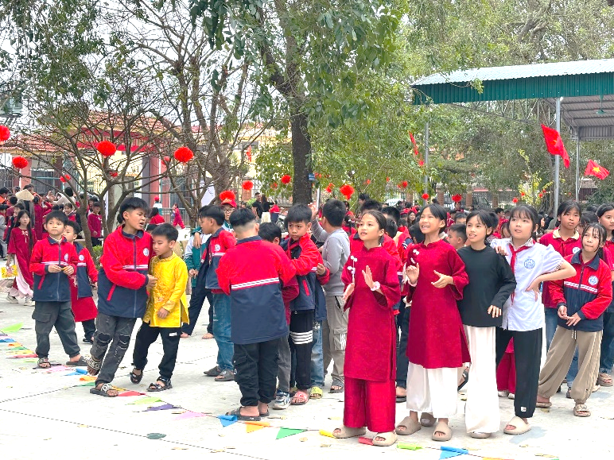

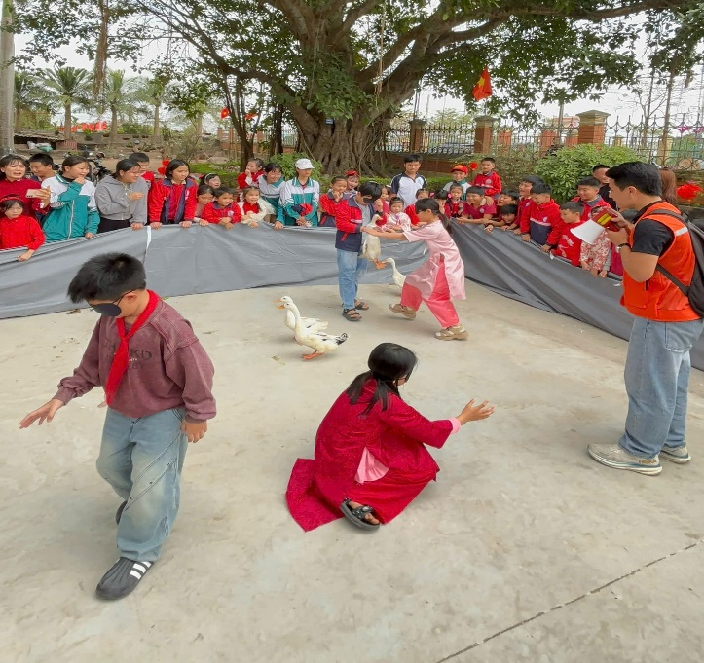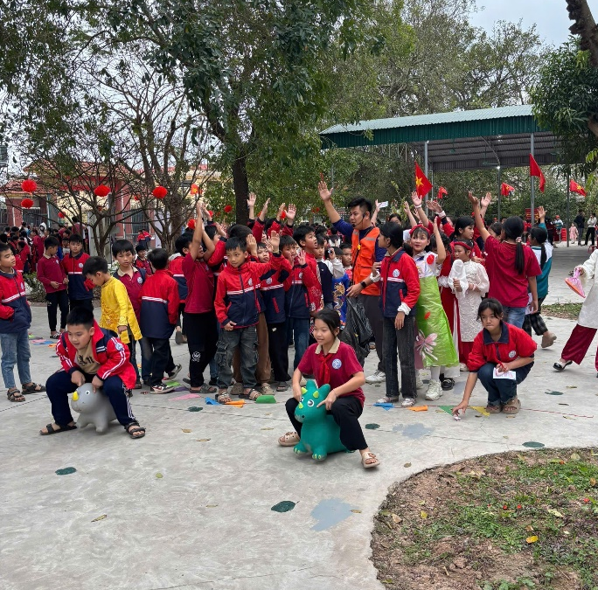
Học sinh lớp 5A tham gia các trò chơi
Hoạt động gói bánh chưng là điểm nhấn nổi bật và ý nghĩa nhất của chương trình. Với sự đồng hành của phụ huynh và sự hướng dẫn tận tình của thầy cô, các em học sinh lớp 5A được trực tiếp tham gia từng công đoạn: chuẩn bị lá dong, gạo nếp, đậu xanh, thịt lợn; học cách xếp lá, cho nhân và buộc lạt.
Không khí phần gói bánh diễn ra vô cùng sôi nổi. Các em chăm chú, háo hức và thích thú khi lần đầu tiên được tự tay làm nên chiếc bánh chưng truyền thống. Thông qua hoạt động này, học sinh hiểu thêm về truyền thuyết Lang Liêu, về giá trị của lao động, tinh thần sẻ chia và ý nghĩa sum vầy, đoàn viên trong mỗi gia đình dịp Tết đến, xuân về.
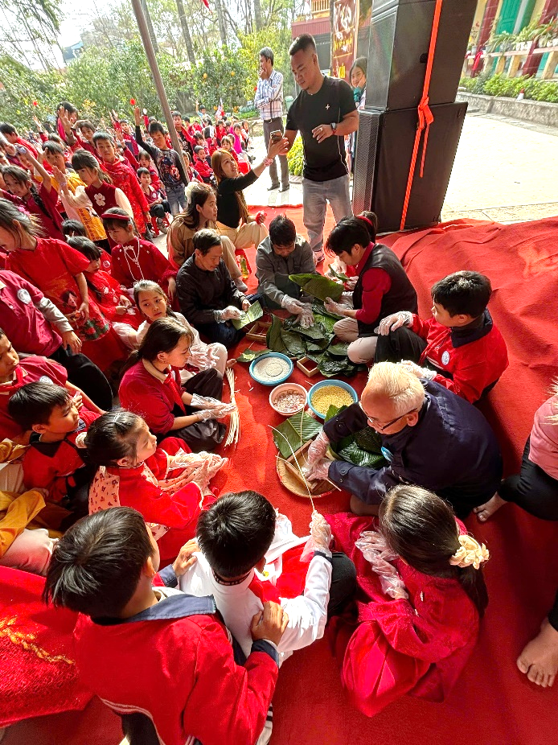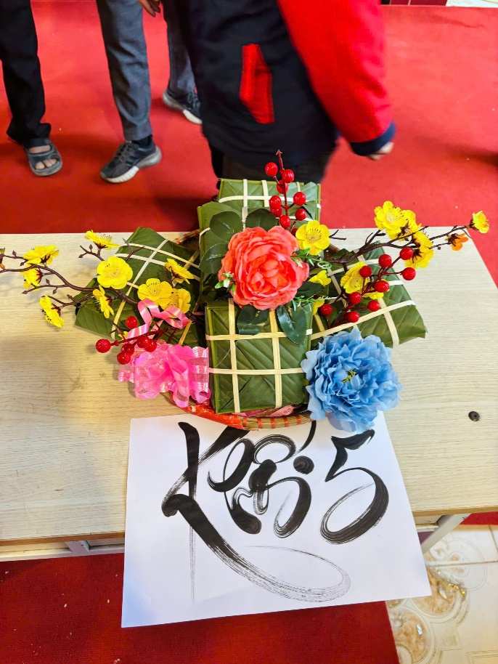
Phụ huynh và học sinh khối 5 trong phần thi gói bánh chưng
Khép lại chương trình là phần biểu diễn thời trang STEM đầy ấn tượng. Những bộ trang phục được học sinh lớp 5A thiết kế từ vật liệu tái chế như giấy, bìa carton, chai nhựa… vừa độc đáo, sáng tạo, vừa mang thông điệp bảo vệ môi trường. Các em tự tin trình diễn, thể hiện khả năng sáng tạo, tư duy STEM và kỹ năng giao tiếp trước đám đông.
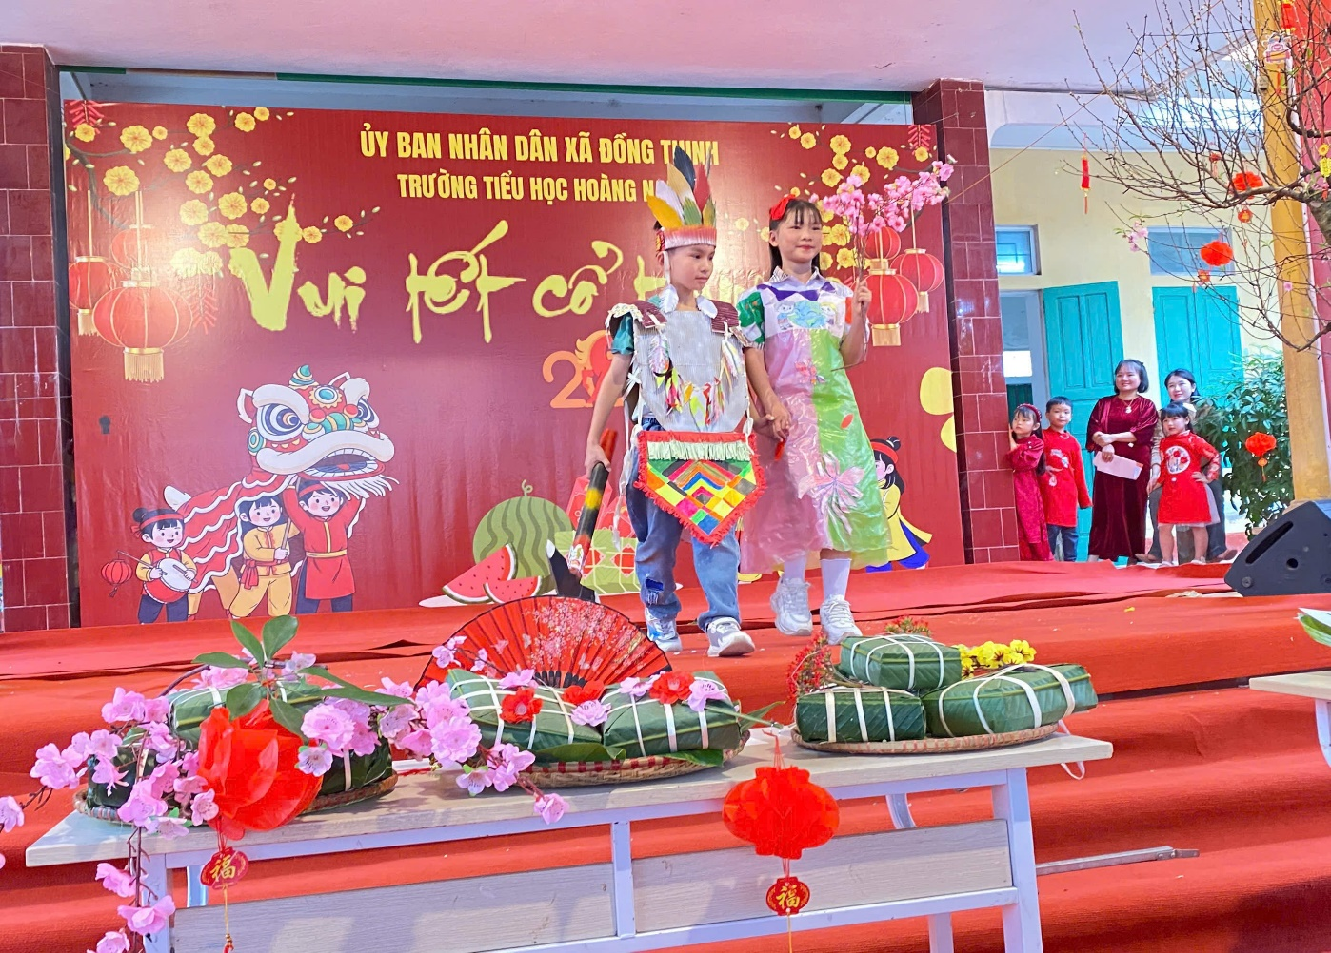
Học sinh lớp 5A, 5B biểu diễn thời trang tái chế
Buổi trải nghiệm “Vui Tết cổ truyền” của học sinh lớp 5A – Trường Tiểu học Hoàng Nam đã khép lại trong không khí vui tươi, ấm áp và tràn đầy ý nghĩa. Hoạt động không chỉ giúp các em thêm yêu Tết cổ truyền của dân tộc mà còn góp phần bồi dưỡng kỹ năng sống, tinh thần đoàn kết và ý thức gìn giữ, phát huy những giá trị văn hóa truyền thống tốt đẹp của quê hương, đất nước.
Người viết
Đoàn Thị Mai Khuyên

